**Module**

**Links**

<https://habr.com/ru/companies/ruvds/articles/419997/>

Способы создание отдельных модулей

1. Анонимная самовызывающаяся функция

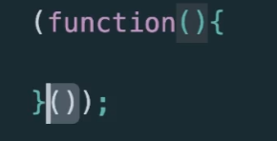

Пример создания отдельного модуля

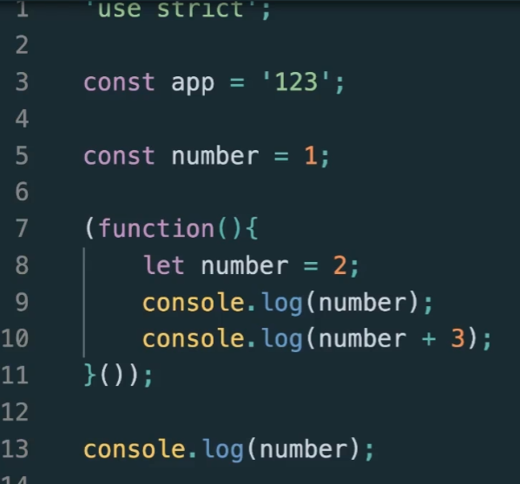

1. Использование обьектного интерфейса

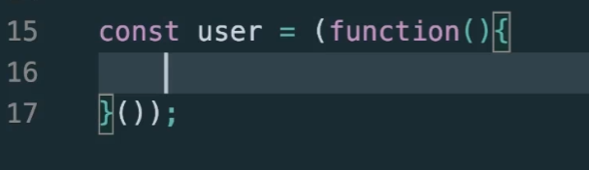

Пример

